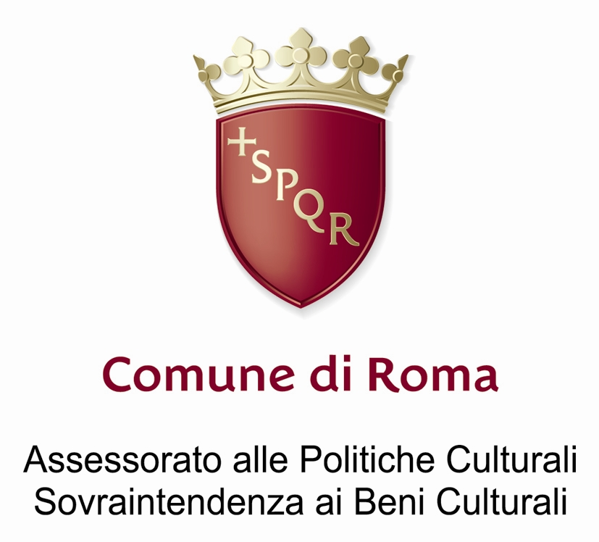

SOTTO L’ALTO PATRONATO DEL PRESIDENTE DELLA REPUBBLICA E CON IL PATROCINIO DEL MINISTERO PER I BENI E LE ATTIVITA’ CULTURALI

L’ACQUA LE PIETRE I BRONZI, LE FONTANE MONUMENTALI. GESTIONE E CONSERVAZIONE. ESPERIENZE A CONFRONTO.
CONVEGNO INTERNAZIONALE, ROMA-AUDITORIUM ARA PACIS,
23-25 OTTOBRE 2008.

GIOVEDÍ 23 OTTOBRE
Ore 9,00-13,30

SALUTO DELLE AUTORITA’

Umberto Croppi, Assessore alle Politiche Culturali, Comune di Roma
Luciano Marchetti, Direttore Regionale per i Beni Culturali e Paesaggistici del Lazio
Fabrizio Ghera, Assessore ai Lavori Pubblici e alle Periferie, Comune di Roma
Umberto Broccoli, Sovraintendente ai Beni Culturali, Comune di Roma

INTRODUZIONE

- Luisa Cardilli, Comune di Roma
Introduzione al convegno. La salvaguardia e valorizzazione delle fontane monumentali di Roma nell’attività istituzionale della Sovraintendenza ai Beni Culturali del Comune

- Caterina Bon Valsassina, Istituto Superiore per la Conservazione ed il Restauro
L’impegno dell’ISCR per la conservazione delle fontane

Discussione
Ore 11,00-11,30 Coffee break

Renato Funiciello, Università degli Studi Roma Tre

L’acqua nella Regione Romana

TECNOLOGIA E STRUMENTAZIONI
Coordinamento: Enrico Eliseo, Comune di Roma

- Franco Passa, Comune di Roma
Il Comune di Roma nella gestione e manutenzione degli impianti delle fontane della città

La gestione e la manutenzione degli impianti idraulici e di illuminazione delle fontane artistiche della città di Roma
- Enzo Di Nunno, ACEA ATO2
Tecnologie utilizzate per gli impianti di ricircolo e trattamento delle acque di ultima generazione
- Guglielmo Ranalletta, ACEA ATO2
Esperienze maturate nella gestione degli impianti di ricircolo e trattamento delle acque. Le manutenzioni, gli adeguamenti impiantistici e le nuove realizzazioni
- Stefano Santia, ACEA Distribuzione
Pietro Stocchi, Associazione Idrotecnica Italiana
Tecnologie utilizzate nel tempo ed esperienze maturate nella gestione degli impianti di illuminazione artistica. Le manutenzioni, gli adeguamenti impiantistici e le nuove realizzazioni

Ore 13,30-14,30 Pausa pranzo

Ore 14,30-18,00

STORIA E VALORIZZAZIONE
Coordinamento: Marcello Fagiolo, Università degli Studi La Sapienza, Roma

- Giuseppina Pisani Sartorio
Mostre d’acqua nell’antica Roma: i cosiddetti “Trofei di Mario”

- Claudio Cestelli, Comune di Firenze
Restauro e gestione delle fontane storiche del Comune di Firenze.

- Pier Luigi Bottino, Comune di Bologna, Giovanni Morigi
La fontana del Nettuno a Bologna. Realizzazione e gestione dal Rinascimento a oggi

- Eduardo Miranda, Camara de Évora (Portogallo)
Le fontane e il patrimonio idrico di Évora: programmi di restauro

Discussione

- Alberta Campitelli, Bianca Maria Santese, Comune di Roma
Il sistema delle acque e delle fontane di Villa Borghese. Dalla conoscenza al restauro e alla manutenzione

- Francesco Canestrini, Maria Rosaria Iacono, Soprintendenza BAP di Caserta e Benevento
L'acquedotto Carolino dalle sorgenti del Fizzo alle fontane del Parco Reale di Caserta: una risorsa idrica e culturale per la valorizzazione del territorio

- Rosemarie Mac Queen, Westminster City Council, London
Fontane e acqua a Westminster: eredità del passato, patrimonio per il futuro

- Caterina Bon Valsassina, Istituto Superiore per la Conservazione ed il Restauro; Paolo Marconi, Università degli Studi Roma Tre

Il restauro della Fontana Maggiore di Perugia

Ore 19,00
Installazione di immagini di computer art di Ida Gerosa, Fontana della Barcaccia a piazza di Spagna con proiezione del video “Barcaccia: un fiume di emozioni” sulla scalinata di Trinità dei Monti. Musica Enrico Cosimi.

VENERDÍ 24 OTTOBRE

Ore 9,30-13,30

RESTAURI E MANUTENZIONI
Coordinamento: Paolo Fancelli, Università degli Studi La Sapienza, Roma

- Annamaria Pandolfi, Giuseppina Fazio, Istituto Superiore per la Conservazione ed il Restauro
La Fontana dei Quattro Fiumi a piazza Navona: il progetto, gli interventi

- Rossella Motta, Comune di Roma
La fontana delle Tartarughe in piazza Mattei a Roma: problematiche della conservazione in presenza dell’impianto di trattamento delle acque e indagini scientifiche

- Carla Benocci, Comune di Roma
Le fontane del Giardino del Teatro e il canale del lago a Villa Doria Pamphilj tra delizie e tecnologia: i restauri dei giochi d’acqua e l’impianto a circuito chiuso del Teatro

- Gilles Bultez, Château de Versailles
Le Fontane di Versailles, presentazione delle tecniche di costruzione e di conservazione

Discussione
Ore 11,00-11,30 Coffee break

- Marina Cogotti, Soprintendenza BAPLazio
Le fontane di villa, problematiche e metodologie conservative: Villa d’Este a Tivoli, Villa Torlonia a Frascati, Villa Mondragone a Monteporzio Catone

- Leonardo Lombardi
Fontane- automi idraulici, una novità tardo rinascimentale: gli esempi di Villa D’Este e dei Giardini del Quirinale

Gianfranco D’Alò, Soprintendenza BAP Abruzzo

La “ fontana della Riviera” o “delle novantanove cannelle” dell’Aquila: problematiche generali e specifiche

Coordinamento: Marisa Laurenzi Tabasso

- Pietro Petraroia, Regione Lombardia
Stefano Della Torre, Politecnico di Milano
La conservazione programmata delle fontane: proposte per uno strumento di progettazione ed accompagnamento degli interventi manutentivi a lungo termine

- Anna Maria Cerioni, Comune di Roma
Restauro e manutenzione nella conservazione delle fontane monumentali di Roma

Ore 13,30-14,30 Pausa pranzo

Ore 14,30-18,00

- María Jesús Herrero Sanz, Patrimonio Nacional-Palacio Real, Madrid
Le Fontane del Sito Reale de la Granja de San Ildefonso: manutenzione e interventi

- Meisha Hunter, Columbia University, New York
Le fontane dell’acquedotto di Croton a Manhattan: salvaguardia, conservazione e valorizzazione

INDAGINI E MATERIALI
Coordinamento: Giovanni Ettore Gigante, Università degli Studi La Sapienza, Roma

- Fernando C. Bolívar Galiano, Yaiza Peraza, Julio Romero, Pedro Sánchez, Universidad Granada
L’Alhambra a Granada: 15 anni di indagini sulla conservazione delle fontane

- Ferdinando Felli, Giovanna Saviano, Università degli Studi La Sapienza, Roma; Michele Caponero, ENEA
Applicazione di sensori in fibre ottiche nello studio di alterazioni di materiali lapidei a contatto con fonti di umidità

Discussione

- Maurizio Marabelli; Maria Pia Sammartino, Università degli Studi La Sapienza, Roma
Indagini per il monitoraggio di fontane monumentali in calcestruzzo armato

- Marisa Laurenzi Tabasso; Andrea Macchia, Italian Association of Conservation Scientists; Maria Pia Sammartino, Università degli Studi La Sapienza, Roma; Anna Maria Salvi, Università degli Studi della Basilicata
Bronzo e Pietra: una unione felice ma con qualche problema

- Merj Nesi, Fabio Burrini, Annamaria Giusti, Barbara Salvadori, Opificio delle Pietre Dure
”La fontana del Moschi” di piazza Vasari a Firenze, problematiche di un bronzo esposto all’aperto che riacquista la propria funzione originale. Prodotti e soluzioni attualmente disponibili per la conservazione

- Kerstin Brendel, Bayerisches landesamt für Denkmalpflege, Munchen
La manutenzione delle fontane monumentali in bronzo in Germania: un caso particolare di studio

SABATO 25 OTTOBRE

Ore 9,30-13,30

DAL PASSATO AL FUTURO
Coordinamento: Joseph King, International Centre for the Study of the Preservation and Restoration of Cultural Property

- Pierluigi Martini, Associazione Idrotecnica Italiana; Sandro Cecili, ACEA ATO2; Giorgio Martino, ACEA ATO2; Guido Martini;
Fontane di mostra ed altri manufatti celebrativi dei moderni acquedotti di Roma

- Anthony Mott, The Fountain Society, London
Fontane per il XXI secolo a Londra

- Claudio Moreno, Ministero degli Affari Esteri
Esperienza del Padiglione italiano all’Expo 2008 e “Carta di Saragozza”

- Folco Quilici presenta un brano dal suo film Festa Barocca, realizzato con Paolo Portoghesi, per RAI 1

Ore 11,00-11,30 Coffee break

CONCLUSIONI E TAVOLA ROTONDA per “La carta delle fontane” e prospettive economiche
Coordinamento: Luisa Cardilli, Comune di Roma

Parteciperanno: Anna Maria Affanni, Soprintendenza BAP Lazio; Carlo Bandiera, Università degli Studi Roma Tor Vergata; Sandro Cecili, ACEA ATO2; Anna Maria Cerioni, Comune di Roma; Paolo Fancelli, Università degli Studi La Sapienza, Roma; Federica Guglielmi, Comune di Roma; Joseph King, International Centre for the Study of the Preservation and Restoration of Cultural Property; Pierluigi Martini, Associazione Idrotecnica Italiana; Annamaria Pandolfi, Istituto Superiore per la Conservazione ed il Restauro; Franco Passa, Comune di Roma; Alessandro Rizzo Comune di Roma; Caterina Saccaro, Comune di Roma; Pasquale Lucio Scandizzo, Università degli Studi Roma Tor Vergata

Ore 14,00-15,00 Pausa pranzo

Il convegno sarà affiancato da: proiezione di DVD sulle acque e le fontane monumentali di Roma; data base-GIS; proiezione di filmati storici con e sulle fontane; sezione espositiva didattica.

Sito web, Logo e DVD “Fontane e acquedotti di Roma” realizzato da Hochfeiler

Segreteria organizzativa

Sovraintendenza ai Beni Culturali del Comune di Roma

U.O. Monumenti Medioevali e Moderni
Tel. 0039 06 6710 3407
info@fontaneroma.it

Per informazioni sul convegno consultare il sito: www.fontaneroma.it

